### 共价键的形成

### 教学目标：

1. 认识共价键的本质，认识原子间通过原子轨道重叠形成共价键，了解共价键具有饱和性和方向性。

2. 知道根据原子轨道的重叠方式，共价键可分为σ 键和π 键等类型。

3. 知道共价键可分为极性共价键和非极性共价键，能分析不同类型的共价键对物质性质的影响。

4. 知道配位键的特点，认识配位键的成键特征。

1. 什么是共价键？哪些原子间一般可形成共价键？

2. 用电子式表示H2O、CCl4分子中共价键的形成。

1. 什么是共价分子？含共价键的物质一定是共价分子吗

1. 下图是氢分子的能量与核间距的关系图，阅读教材，以氢分子为例分析共价键的形成。

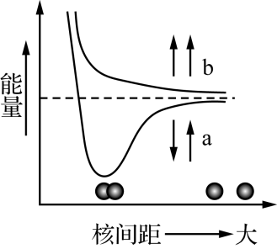

氢分子的能量与核间距的关系

(1) 当两个氢原子相互接近时，若两个氢原子核外电子的自旋方向相反(图中a线)，相互接近时是如何形成氢分子的？

(2) 若两个氢原子核外电子的自旋方向相同(图中b线)，当它们相互接近时为什么不能形成氢分子？

2. 共价键的本质

当成键原子相互接近时，原子轨道发生________，自旋方向________的未成对电子形成____________，两原子核间的电子云密度________，体系的能量________。

1. 按照共价键的共用电子对理论，一个原子有几个未成对电子，便可和几个自旋方向相反的电子配对成键，这就是共价键的“饱和性”。如H原子、Cl原子都只有一个未成对电子，因而只能形成H2、HCl、Cl2分子，不能形成H2Cl、Cl3分子等。

(1) 以HF分子为例，用轨道表示式表示共用电子对的形成过程(如图)。讨论思考，F原子与H原子间形成的分子的化学式为什么只能是HF?

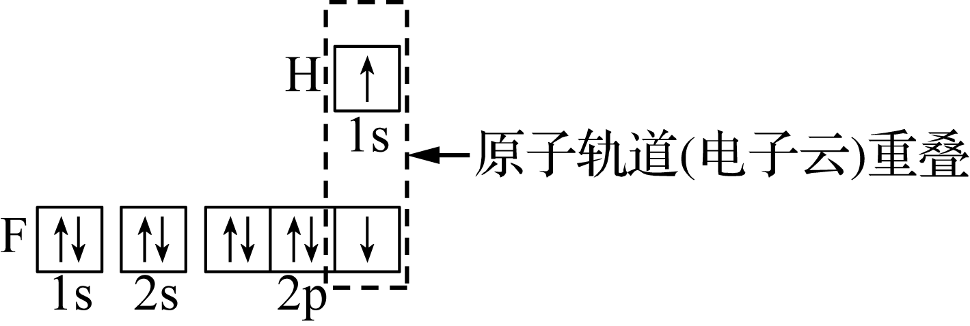

(2) 下表中是N、O的电子排布式和轨道表示式：

|  |  |  |
| --- | --- | --- |
| 原子 | 电子排布式 | 轨道表示式 |
| 氮(N) | 1s22s22p3 |  |
| 氧(O) | 1s22s22p4 |  |

结合上表，讨论分子式NH3、H2O中原子个数的比例关系，领悟N、O形成的共价键的饱和性。

(3) 阅读教材，讨论、领悟什么是共价键的饱和性，共价键为什么具有饱和性？

2. 阅读教材，讨论共价键具有方向性的原因。

(1) 一个原子与周围原子形成共价键时，为什么会表现出方向性？

(2) 下图是s轨道和p轨道形成稳定的共价键的几种重叠方式：

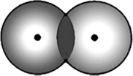 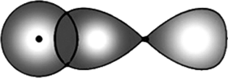  

**s­s**　 **s­p**　 　**p­p** 　**p­p**

**s**轨道和**p**轨道形成稳定共价键的几种重叠方式

上述所有共价键均有方向性吗？

1. 氮气的化学性质很不活泼，为什么？写出其电子式和结构式。

2. 阅读教材中的方法导引，氮气分子中原子轨道的重叠方式是怎样的？

 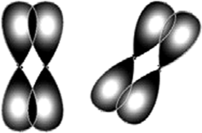  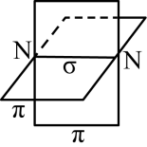

**σ π**

3. 依据成键原子的原子轨道重叠方式，共价键有σ键和π键之分，阅读教材，讨论、比较σ键与π键：

|  |  |  |
| --- | --- | --- |
| 共价键类型 | σ键 | π键 |
| 电子云 |  |  |
| 重叠方式 |  |  |
| 形成 | **s­s σ**键    **s­p σ**键    **p­p σ**键 |  |
| 电子云 |  |  |
| 重叠程度 |  |  |
| 键的强度 |  |  |
| 化学活泼性 |  |  |

4. N2分子中的共价键成键方式是什么？乙烷、乙烯、乙炔中碳碳共价键的成键方式有哪些？单键、双键、三键中σ键、π键各有多少？

5. 在有机化合物中，碳原子与碳原子之间形成π键的重叠程度比σ键的重叠程度小得多。所以，碳原子与碳原子之间形成的σ键比π键牢固，在化学反应中，π键往往容易断裂。

阅读教材学以致用，结合乙烯、乙炔的球棍模型，回答教材问题：

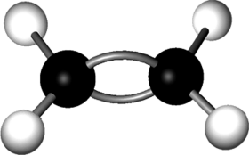 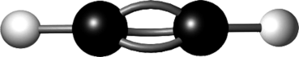

乙烯 乙炔

乙烯、乙炔分子的球棍模型

(1) 乙烯和乙炔与溴加成的产物是什么？请写出反应的化学方程式。

(2) 在乙烯和乙炔分子与溴发生的加成反应中，乙烯、乙炔分子断裂什么类型的共价键？

6. 下图是苯分子中的共价键：

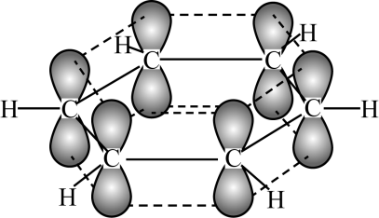　　　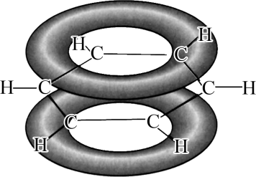

苯分子中的π键示意图

阅读教材相关介绍，讨论苯分子中共价键的成键方式，讨论苯分子中相邻碳原子间共价键的键能和核间距离完全相同的原因。